分项报价表
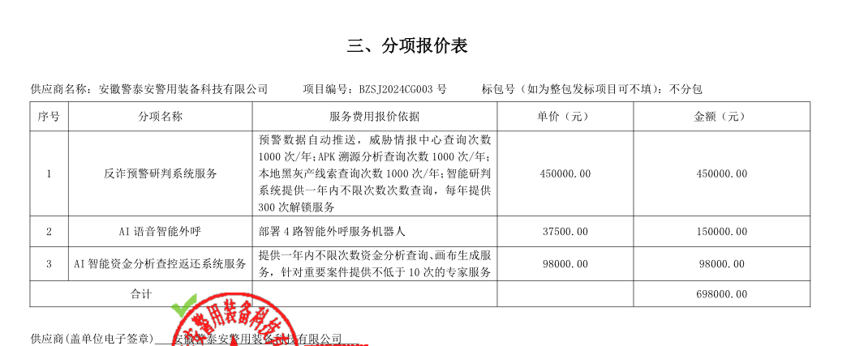

最终报价：人民币大写陆拾玖万柒仟伍佰元整（¥697500.00元）

中小企业声明函
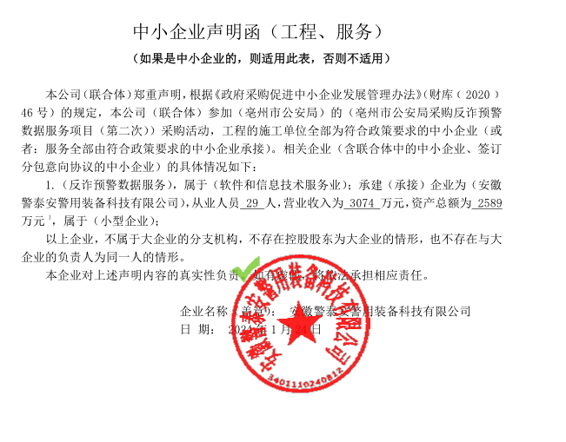

投标人评审得分与排序
投标人名称 | 总得分 | 排序
安徽警泰安警用装备科技有限公司 | 89.40 | 1
安徽贝涞软件科技有限公司 | 52.14 | 2
安徽红海警用装备制造有限公司 | 46.18 | 3
合肥全创电子科技有限公司 | 44.97 | 4
安徽锦辉智能科技有限公司 | 44.58 | 5

投标人最终报价与评标价
投标人名称 | 最终报价（元） | 评标价（元）
安徽警泰安警用装备科技有限公司 | 698000 | 697500
安徽贝涞软件科技有限公司 | 699800 | 698800
安徽红海警用装备制造有限公司 | 698500 | 698000
合肥全创电子科技有限公司 | 699300 | 698200
安徽锦辉智能科技有限公司 | 698900 | 698000

